Информационный меморандум
Полное и краткое наименование Открытое акционерное общество «Пинский мехтранс» - ОАО «Пинский мехтранс»
Адрес (место нахождения) | Республика Беларусь, Брестская область,  225766, Пинский район, поселок Садовый, улица Солнечная, 3  225700, г. Пинск ул. Гайдаенко, 47
E-mail | mehtrans@brest.by
Данные о государственной регистрации |  | Общество зарегистрировано Брестским областным исполнительным комитетом 28.11.2003 г. в ЕГР юр.лиц и ИП за № 200111778
Информация о руководстве организации, контактные телефоны |  | Директор Матовицкий Ю.В. 676010, главный инженер  Завадский А.Г., 623993, главный бухгалтер Божко Н.М.., 623971, главный экономист Шкроба А.В., 623925

I. Общая информация об организации

- История создания предприятия.
Открытое акционерное общество "Пинский мехтранс" (далее - Общество) переименовано из открытого акционерного общества «Пинское районное предприятие материально-технического снабжения», зарегистрированного решением Брестского областного исполнительного комитета от 25.10.2000 г.
№ 1087 в Едином государственном регистре юридических лиц и индивидуальных предпринимателей за № 200111778, созданного на основании решения Пинского районного исполнительного комитета от 28.12.1995г. № 451 путем преобразования государственного предприятия «Пинское районное предприятие материально-технического снабжения», в соответствии с законодательством о приватизации государственного имущества и законодательством об акционерных обществах и зарегистрированного в качестве юридического лица Пинским районным исполнительным комитетом 31 января 1996 года решением № 19.
Открытое акционерное общество «Пинский мехтранс» было реорганизовано в форме присоединения к нему производственного частного унитарного предприятия «Агромаштехсервис» на основании решения внеочередного общего собрания акционеров открытого акционерного общества «Пинский мехтранс» (протокол от 01.07.2013 г. № 27).
Общество является преемником прав и обязанностей названных предприятий в соответствии с передаточными актами, за исключением прав и обязанностей, которые не могут принадлежать Обществу.

2) Основной вид деятельности (вид деятельности, от которого предприятие получает основной объем выручки, доля данного вида деятельности в общем объеме выручки, в %):
Ремонт машин и оборудования общего и специального назначения 41,1% в общем объеме производства промышленной продукции.
Оптовая торговля сельскохозяйственной техникой, запасными частями, узлами и агрегатами для ремонта кормоуборочных и зерноуборочных комбайнов, почвообрабатывающих, посевных и других сельскохозяйственных машин и механизмов, тракторов, автомобилей, а также сопутствующими в ремонте материалами (26,9% в общем объеме выручки по итогам работы за
2020 год).
3) Прочие виды деятельности, осуществляемые предприятием
Транспортно-хозяйственный отдел:
- услуги по перевозке топлива (бензовозы ГАЗ 3307, 3309);
- услуги по перевозке грузов (МАЗ 555102, 555142);
- услуги автопогрузчика (Амкодор).

Отдел сервисного обслуживания:
- ремонт ТНВД и форсунок производства Моторпал, Язда;
- ремонт двигателей производства ОАО «ММЗ» Д-240, Д-260 и их модификаций;
- диагностика и текущий ремонт двигателя Д-280;
- ремонт двигателей DEUTZ;
- ремонт стартеров и генераторов;
- ремонт гидростатический трансмиссий;
- диагностика и ремонт двигателей производства DETROIT DIESEL;
- ремонт двигателей марки ЯМЗ-236, ЯМЗ-238;
- ремонт КПП тракторов марки «Беларус- 80;82;1221;2022;2522;3022» и их модификаций;
- ремонт тракторов марки «Беларус»;
- ремонт сельскохозяйственной техники производства ОАО «Гомсельмаш», ОАО «УКХ «Бобруйскагромаш», ОАО «Минский тракторный завод»и др;
-услуги по гарантийному обслуживанию техники и агрегатов ОАО «Гомсельмаш», ОАО «Минский тракторный завод», ОАО «Управляющая компания холдинга «Бобруйскагромаш», ПАО «Автодизель» (ЯМЗ);
- диагностика, обслуживание, заправка и ремонт кондициониров с/х и автомобильной техники;
- техническое обслуживание ТО-2, ТО-3:
Ягуар 850/890/870
УЭС-2-250
КВК-800
КЗС 1218 (ДТ530)
КЗС 10 (Д260)
КЗС 10 (ЯМЗ 238)
МТЗ 2522, 2822, 3022, 3522
МТЗ 80/82, 422,892,952,1021,1025
МТЗ 1523, 1221, 2022.
Производственный участок:
- ремонт кормораздатчиков, рулонных прессов, разбрасывателей удобрений, плугов, сеялок, косилок; изготовление катков для трамбовки силоса КТС-4, раздатчиков-смесителей кормов мод. РСК-12, ИСРК-12 «Хозяин»; ; машин для внесения органических удобрений мод.ПРТ-7.0,ПРТ-10.0 и др.; угловых редукторов к зерноуборочным комбайнам; планетарных редукторов к раздатчику-смесителю кормов РСК-1, оборотных плугов модели «IBIS», «KVERNELAND»;
- изготовление буртоукрывщика БН-100А, транспортер кормораздачи КРС-15, каток для трамбовки силоса;
- запасных частей к кормораздатчикам РСК-12, разбрасывателям ПРТ-7, МТТ-9, буртоукрывателям БН-100, пресс-подборщикам ПРФ-180/145/110, посевным почвообрабатывающим агрегатам «KVERNELAND», косилкам «DISCO», граблям «LINER», свеклоуборочным комбайнам «KLEINE», дисковым боронам БДТ-3/7, транспортеры к зерноуборочным комбайнам КЗК-12-17000Б, КЗК-12-1807300, КЗК-12-1807300-01, цепь элеватора КЗК-10-0214140, КЗК-10-0214160, КЗР 020808Б;
- детали к сельскохозяйственным машинам отечественного и импортного производства: шлицевые валы, звездочки приводных цепей, прямозубые и косозубые цилиндрические зубчатые колеса внешнего и внутреннего зацепления, конические зубчатые колеса и др.;
- различные металлоконструкции: ворота распашные, ворота раздвижные, колонны, фермы перекрытия, дымовые трубы. Производство металлоконструкций по Вашим чертежам;
- стойловые боксы, калитки, стойки, крепеж для труб, ограждения выгульных площадок и кормовых столов, расколы для осеменения скота из электросварных прямошовных и оцинкованных труб;
- услуги по сверловке отверстий кольцевыми алмазными сверлами в железобетонных конструкциях диаметром до 160 мм;
- техническое обслуживание и ремонт оборудования животноводческих ферм:
Холодильное оборудование УЗМ-5;
Доильные залы УДМ-6Е, 8Е, 12Е, 16Е, 20Е, 24Е, 28Е, 32Е.
Доильные залы WESTFALIA Параллель 2х12, 2х14, 2х16;
Доильные залы Делаваль.
Производственный участок оснащен комплексом машин для работы с листовым металлом: ножницы гильотионные, листогиб гидравлический, машина гибочная трехвалковая, прессы кривошипные усилием до 160 т.с., что дает возможность производить рубку, гибку, холодную штамповку и термическую обработку листового металла.
Возможна разработка конструкторской документации на животноводческое оборудование по техническому заданию заказчика, в том числе на металлоконструкции доильных залов типа «Параллель» с быстрым выходом, с последующим их изготовлением и монтажом.
4) Мощности предприятия;
ОАО «Пинский мехтранс» располагает собственной базой, находящейся в городе Пинск, по ул.Гайдаенко, 47. Площадь земельного участка составляет 2,9 га.
На территории предприятия имеется:
- административно-бытовой корпус (площадь здания 704 м.кв., год постройки 1992);
- цех сборки с/х машин (площадь здания 747 м.кв., год постройки 1984);
- баня (бывшее административное здание, 154 м. кв., год постройки 1972);
- склад №2 (площадь здания 548 м.кв., год постройки 1964);
- склад №4 (площадь здания 1513 м.кв., год постройки 1984);
- склад для б/у запчастей (площадь здания 34 м.кв. год постройки 2003);
- автогараж (площадь здания 54 м.кв., год постройки 2003);
- гараж-стоянка боксового типа (площадь здания 270,1 м.кв., год постройки 2014);
- трансформаторная станция ТП-245 (площадь здания 45,5 м.кв., год постройки 2003);
- площадка для с/х машин (год постройки 1983);
- эстакада (год постройки 1984);
Территория предприятия по периметру ограждена железобетонным забором и круглосуточно охраняется.
Для приема и разгрузки поступающей техники имеются:
- собственный подъездной железнодорожный путь;
- площадка для приема и разгрузки техники;
- площадка для временного хранения техники;
- козловой кран ККТ-П-10-25 со специальными приспособлениями для разгрузки;
- изолированная площадка для временного хранения новой техники;
- гараж-стоянка боксового типа;
- автопогрузчик.
Цех предпродажной подготовки поступившей техники представляет собой закрытое помещение площадью 600 м.кв., которое укомплектовано рекомендуемым перечнем оборудования и инструмента, плакатами. В цеху предусмотрено хранение ЗИП, запчастей к технике и хранение гарантийного комплекта.
На участке по ремонту гидростатики установлен стенд для обкатки и проверки гидростатических трансмиссий производства ОАО «Гидросила (г.Салават-Юлаев РФ).
Имеются: участки по ремонту топливной аппаратуры (24 м.кв.) и электрооборудования (20 м.кв.).
Для обучения механизаторов и технического персонала предприятия имеется современно оборудованный учебный класс.
Транспортно-хозяйственный отдел представлен 22 единицами автотранспорта, в том числе:
- 7 автоцистерн для перевозки ГСМ, на базе автомобиля ГАЗ 3307/3309;
- 3 самосвала МАЗ 551102/555142;
- бортовой МАЗ 533603;
- 3 бортовых Газ 3302 (331043),
- Фольксваген LT-40;
- автолаборатория ГАЗ АЛ-2705;
- ГАЗ 31105 ремонтно-техническая;
- 2 автомобиль ВИС 2345/2347 (пикап)
- ИЖ-27175 (пикап)
- 2 Фольксваген Кедди (пикап);
- 3 легковых автомобиля ВАЗ 21074, 21154.
Для ремонта вышеперечисленных автомобилей имеется ремонтная мастерская с необходимым оборудованием: осмотровая яма, пост сварки, участок шиномонтажа, опорная кран-балка, компрессор, электро и пневмогайковерт, станция для зарядки аккумуляторов, переносной электроинструмент.
Бывшие в употреблении и пригодные для дальнейшего использования запасные части от списания автомобилей приходуются и хранятся на складе для бывших в употреблении запасных частей.
На территории предприятия имеются обустроенные площадки для стоянки автотранспорта, временного хранения: изношенных шин, металлолома, ТКО, дров.
Бытовые помещения ремонтной мастерской состоят из раздевалки оборудованной шкафами для одежды, душевой комнаты и комнаты приема пищи.
Производственный участок находится по адресу: Пинский р-н, п.Садовый. Площадь земельного участка составляет 9.026 га. Работникам созданы санитарно-бытовые условия для работы: имеется гардероб, комната приема пищи, душевая, санузел.
Производственный участок обеспечен необходимым технологическим оборудованием.
На участке расположены здания:
Переданы по решению Пинского райисполкома «О даче согласия на реорганизацию ОАО «Пинский мехтранс» путем присоединения ПЧСП «Агромаштехсервис» от 28.05.2013 №598:
- станция обслуживания животноводческих ферм с профилакторием (площадь-1765,0 м.кв., год постройки 1981/1983);
- станция технического обслуживания МТП (площадь- 1679,0м.кв., год постройки 1979);
- механический цех (площадь-620,5 м.кв., год постройки 1986);
- склад для хранения метала (год постройки 1993);
- трансформаторная станция ТП-129 (площадь- 36м.кв.; год постройки 1972 ).
Состояние вышеуказанных объектов удовлетворительное.
Свободные площади помещений сданы в аренду.
5) Преимущества предприятия (например, выгодное место расположения, наличие сырьевой базы, наличие товаропроводящей сети, собственного автопарка, имеющиеся награды конкурсов, выставок и др.);
Выгодное месторасположение предприятия позволяет сотрудничать с сельскохозяйственными кооперативами, фермерскими хозяйствами и другими предприятиями агропромышленного комплекса в пределах Пинского района, Брестской области и всей республики.
Закупка сырья, материалов и комплектующих изделий производится по договорам поставки.
Доставка сырья и материалов производится по договоренности с поставщиками железнодорожным и автомобильным транспортом, поскольку предприятие располагает собственным автопарком и имеет подъездные железнодорожные пути.
ОАО «Пинский мехтранс» является техническим центром ОАО «Гомсельмаш», ОАО «Минский тракторный завод», ОАО «Управляющая компания холдинга «Бобруйскагромаш», ПАО «Автодизель» (ЯМЗ)
6) Наличие лицензий, патентов, сертификатов ISO.
- лицензия № 02010/11280 на право осуществления деятельности по обеспечению безопасности юридических и физических лиц, выдана решением Министерства внутренних дел Республики Беларусь № 13-км от 11.07.2014 г.
- сертификат № 4/23на продукцию собственного производства - ворота ВР-1 3200х3200, ворота ВРК-1 3500х3500, ворота ВР- 4х2, Ворота3,1х3, Двери ДНС 1,5х2,4, Блок дверной наружный стальной глухой2,1-1,2. код 730830000.0.
- сертификат № 4/23на продукцию собственного производства – ограждение кормового стола простое трубчатое. Бокс одиночный. Бокс двойной. Калитка одностворчатая В=2990, В=3590. Калитка одностворчатая усиленная В=2220, В=2350. Калитка одностворчатая телескопическая В=3250, В=1550, код -7308909809
II. Финансовые показатели хозяйственной деятельности организации
Показатель | 2020 | 2021 | 2022
Стоимость чистых активов, тыс.руб. | 2576 | 2259 | 3087
Выручка от реализации продукции, работ, услуг, тыс.руб. | 2481 | 2795 | 3235
Прибыль всего (стр. 150 отчета о прибылях и убытках), тыс.руб. | 19 | -312 | 88
Прибыль от реализации продукции, работ, услуг,  тыс.руб. | 93 | 42 | 201
Прибыль чистая, тыс.руб. | 7 | -312 | 64
Рентабельность реализованной продукции, работ,  услуг, % | 4,7 | 1,8 | 8,1
Дебиторская задолженность*, тыс.руб. | 2088 | 1781 | 1597
Кредиторская задолженность*, тыс.руб. | 663 | 500 | 381
Средняя заработная плата, руб. | 803,1 | 898,3 | 1146,7

* - Дебиторскую и кредиторскую задолженность показать по состоянию на 01.01.2021, на 01.01.2022, на 01.01.2023 г.

III. Укрупненная номенклатура производимой продукции, работ, оказываемых услуг (в укрупненной номенклатуре показать не более
10 видов).
Информация о выпускаемой продукции, производимых работах, оказываемых услугах:
Продукция, работы, услуги  (по видам) | Ед. изм. | Год
 |  | 2020 | 2021 | 2022
1. Услуги грузового автомобильного транспорта | тыс.руб. | 307 | 341 | 221
2. Станция технического обслуживания автомобилей, тракторов, и МТП | тыс.руб. | 156 | 261 | 640
3. Оптовая торговля автомобильными деталями, узлами и принадлежностями | тыс.руб. | 668 | 864 | 279
4. Ремонтные заводы и мастерские (производство и ремонт) | тыс.руб. | 739 | 639 | 1033
5. Линейно-монтажные участки по механизации животноводческих ферм | тыс.руб. | 42 | 10 | 11
6. Техническое обслуживание оборудования животноводческих ферм | тыс.руб. | 31 | 41 | 32
7. Прочие производства, в том числе: | тыс.руб. | 538 | 657 | 989
- гарантийное обслуживание техники, предпродажная подготовка техники ОАО «Гомсельмаш» | тыс.руб. | 429 | 368 | 552
- гарантийное обслуживание техники ОАО «МТЗ» | тыс.руб. | 28 | 209 | 423
- сдача имущества в аренду | тыс.руб. | 81 | 62 | 44
ИТОГО | тыс.руб. | 2481 | 2795 | 3235

IV. Реализуемые (либо реализованные за последние 5 лет) инвестиционные проекты с указанием их стоимости, объемов освоенных инвестиций, сведений о внедренных новых технологиях, оборудовании, увеличении объемов производства, расширении ассортимента и т.д., обеспечиваемых внедрением новых технологий и оборудования.

Какие инвестиционные проекты внедрены за 2014-2016 гг. | Сроки реализации, год | Что это дало
1. Газификация административно-бытового корпуса по ул. Гайдаенко, 47 (наружное газоснабжение) | 2014-2015 | Снижение уровня издержек на отопление и обогрев здания

Планируемые к реализации инвестиционные проекты
(наименование проектов, общая стоимость каждого, источники финансирования, ожидаемый эффект)
Наименование проекта | Общая стоимость, тыс.руб. | Источники финансирования | Ожидаемый эффект

V. Структура работающих на 01.04.2023г.:

Численность работающих всего: | 74
- численность аппарата управления | 25
-численность промышленно-производственного персонала, | 49

VI. Структура реализации работ (услуг) :
Структура (в %) | 2020 | 2021 | 2022
Внутренний рынок | 100 | 100 | 100
Внешний рынок
Итого | 100 | 100 | 100

Основные рынки сбыта продукции (указать страны) -Республика Беларусь
VII. Информация о земельных участках, находящихся в пользовании, аренде, собственности:
Место нахождения участка | Площадь, га | Право (постоянное/временное пользование, аренда,  в собственности) | Акт землепользо-вания  (№, дата)
г. Пинск, ул. Гайдаенко, 47 | 2,9443 | право постоянного пользования | № 1563 от 28.12.2009
Пинский район, пос. Садовый, ул. Солнечная | 0,2056 | право постоянного пользования | 130/1438-2588 от 08.08.2014 г.
Пинский район, пос. Садовый, ул. Солнечная | 0,1058 | право постоянного пользования | 130/1438-2590 от 11.08.2014 г.
Пинский район, пос. Садовый, ул. Солнечная | 0,2161 | право постоянного пользования | 130/1438-2585 от 08.08.2014 г.

VIII. Информация о капитальных строениях (зданиях, сооружениях):
Фото | Наименование (Назначение), место нахождения.  Свидетельство о регистрации  (№, дата) | Год  постройки | Этаж-ность | Площ., м² | Площадь, сдаваемая в аренду, м2, срок действия договора аренды | Общее  состояние*
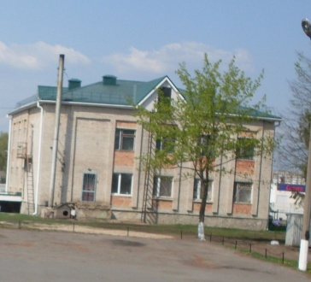 | Административно-бытовой корпус  (тех. паспорт от 21.08.1995 г.),  г. Пинск,  ул. Гайдаенко, 47 | 1992 | 2 | 704 | используется | удовлетворительное
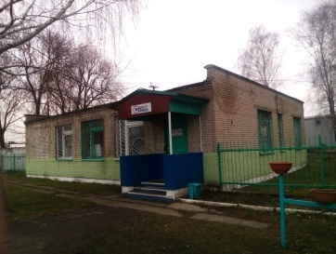 | Магазин оптовой торговли – тех. паспорт от 21.08.1995 г.  г. Пинск, ул. Гайдаенко, 47 | 1972 | 1 | 154 | используется | удовлетворительное
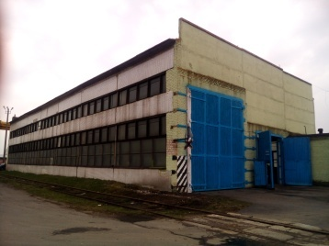 | Цех сборки  (тех. паспорт от 28.09.1998 г.)  г. Пинск, ул. Гайдаенко, 47 | 1984 | 1 | 747 | Используется | удовлетворительное
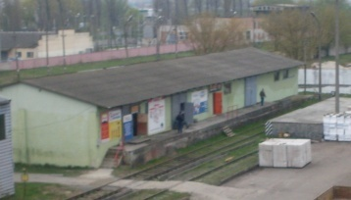 | Склад № 2 (с-во № 130/917-7231 от 27.05.2013 г.)  г. Пинск, ул. Гайдаенко, 47 | 1964 | 1 | 548 | используется | удовлетворительное
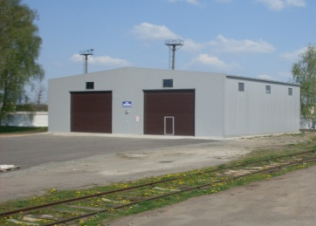 | Гараж-стоянка боксового типа (тех.паспорт №130/С-46843 от 17.03.2014г.  г. Пинск, ул. Гайдаенко, 47 | 2014 | 1 | 270,1 | используется | удовлетворительное
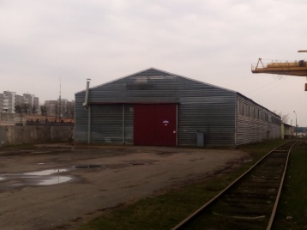 | Склад № 4 (с-во № 130/917-7232 от 27.05.2013 г.)  г. Пинск, ул. Гайдаенко, 47 | 1984 | 1 | 1513 | используется | удовлетворительное
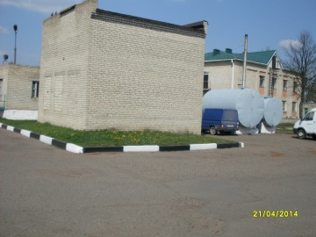 | Склад б/у запчастей  (тех. паспорт от 19.05.2003 г.) | 1984 | 1 | 34 | используется | удовлетворительное
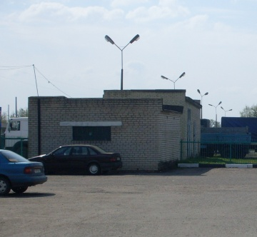 | Гараж (тех. паспорт от 23.05.2003г.) | 1972 | 1 | 38 | используется | удовлетворительное
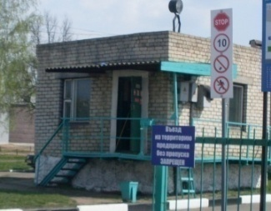 | Проходная  (тех. паспорт от 12.05.1990 г.) | 1990 | 1 | 18 | используется | удовлетворительное
 | Трансформаторная подстанция  (тех. паспорт от 26.05.2003 г.) | 1984 | 1 | 45,5 | используется | удовлетворительное
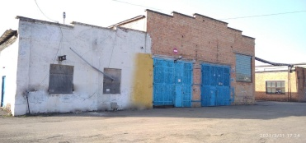 | Здание «Станция МТП»,  Пинский район, пос. Садовый,  ул. Солнечная | 1979 | 1 | 1679 | Используется, 463,13 м2  в аренде. | удовлетворительное
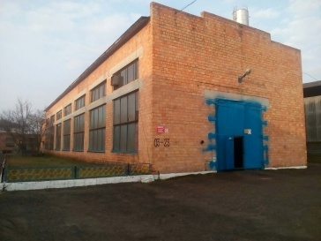 | Здание механического цеха,  Пинский район, пос. Садовый,  ул. Солнечная | 1986 | 1 | 620,5 | - | требуется текущий ремонт
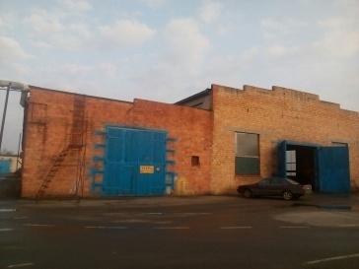 | Станция обслуживания животноводческих ферм с профилакторием  Пинский район, пос. Садовый,  ул. Солнечная | 1981 | 1 | 1765 | 273 м2  В аренде | удовлетворительное

Директор Ю.В. Матовицкий

Information Memorandum
Full and short name Open Joint-Stock Company "Pinsky Mekhtrans"
Address (location) | Republic of Belarus, Brest region,  225766, Pinsk district, the village Sadovy, Solnechnaya str., 3  225700, Pinsk st. Gaidaenko, 47
Website / E-mail | mehtrans.deal.by; mehtrans@brest.by
Data on the state registration |  | The Company was registered by the Brest Regional Executive Committee on 28.11.2003 in the USR legal entity and the IP for No. 200111778
Information about the organization's management, contact numbers |  | Director Matavitski Y.V., +375165 676010, Chief Engineer Kuzmich A.F., +375165 607141, Chief Accountant Boshko N.M., +375165 307132, Chief Economist Shkroba A.V..,+375165 307133

I. General information about the organization

1) History of the establishment of the enterprise.
Open Joint-Stock Company "Pinsky Mekhtrans" (hereinafter referred to as the "Company") was renamed from the open joint-stock company "Pinsk regional enterprise of material and technical supply", registered by decision of the Brest Regional Executive Committee of 25.10.2000.
No. 1087 in the Uniform State Register of Legal Entities and Individual Entrepreneurs for No. 200111778, established on the basis of the decision of the Pinsk District Executive Committee of December 28, No. 451 by means of the transformation of the state enterprise "Pinsk regional enterprise of material and technical supply", in accordance with the legislation on privatization of state property and legislation on joint-stock companies and registered by the Pinsk district executive committee on January 31, 1996, decision No. 19.
The open joint-stock company "Pinsky Mekhtrans" was reorganized in the form of the merger of the production private unitary enterprise "Agromashtekhservis" on the basis of the decision of the extraordinary general meeting of the shareholders of the public company "Pinsky Mekhtrans" (Minutes No. 27 dated 01.07.2013).
The Company is the successor of the rights and obligations of the named enterprises in accordance with the transfer certificates, with the exception of rights and obligations that can not belong to the Company.

2) The main type of activity (type of activity from which the enterprise receives the bulk of revenue, the share of this type of activity in total revenue, in%):
Repair of machinery and equipment for general and special purposes 41.1% of the total volume of industrial production.
Wholesale of agricultural machinery, spare parts, units and aggregates for repair of forage harvesters and combine harvesters, tillage, sowing and other agricultural machinery and mechanisms, tractors, cars, as well as related materials (26.9% of the total revenue based on the results of work for
2020 year).

3) Other activities carried out by the enterprise
Transport and Economic Department:
- Transportation of fuel (gasoline tankers GAZ 3307, 3309);
- services for the transport of goods (MAZ 555102, 555142);
- forklift truck services (Amkodor).
Customer Service Department:
- repair of injection pump and injectors produced by Motorpal, Yazda;
- repair of engines manufactured by JSC MMZ D-240, D-260 and their modifications;
- Diagnosis and current repair of the engine D-280;
- repair of DEUTZ engines;
- repair of starters and generators;
- repair of hydrostatic transmissions;
- diagnostics and repair of engines manufactured by DETROIT DIESEL;
- repair of engines of YaMZ-236, YaMZ-238;
- repair of gearboxes of "Belarus-80, 82; 1221; 2022; 2522; 3022" tractors and their modifications;
- repair of tractors of the brand "Belarus";
- repair of agricultural machinery
OAO Gomselmash, OAO UKX Bobruiskagromash and others;
- warranty services for machinery and assemblies Gomselmash OJSC, Minsk Tractor Plant OJSC, Bobruiskagromash Holding Management Company OJSC, Hydrosila GROUP Private JSC, Avtodiesel PJSC (YaMZ);
- diagnostics, maintenance, refueling and repair of air conditioning of agricultural and automotive equipment;
- maintenance of TO-2, TO-3:
Jaguar 850/890/870
UES-2-250
KVK-800
KZS 1218 (DT530)
KZS 10 (D260)
KZS 10 (YaMZ 238)
MTZ 2522, 2822, 3022, 3522
MTZ 80/82, 422,892,952,1021,1025
MTZ 1523, 1221, 2022.

Production area:
- repair of feed distributors, rolling presses, spreaders of fertilizers, plows, seeders, mowers; Production of rollers for tamping silos KTS-4, spare parts for feed distributors RSK-12, IRSK-12, “Hozjain”; machines for applying organic fertilizers mod.PRT-7.0, PRT-10.0, etc .; angle reducers for combine harvesters; planetary gearboxes to the feed distributor-mixer RSK-1, reversible plows of the IBIS, KVERNELAND model;
- manufacture of a BN-100A overburden shelter, feed distributor KRS-15, a skating rink for compaction of a silo;
- spare parts for RSK-12 feeders, PRT-7, MTT-9 spreaders, BN-100 spreaders, PRF-180/145/110 balers, KVERNELAND seed tillage machines, DISCO mowers, LINER rake , KLEINE beet harvesters, BDT-3/7 disc harrows, conveyors for combine harvesters KZK-12-17000B, KZK-12-1807300, KZK-12-1807300-01, elevator chain KZK-10-0214140, KZK-10 -0214160, KZR 020808B;
- details for domestic and imported agricultural machines: spline shafts, chain drive sprockets, spur and helical spur gears of external and internal gearing, bevel gears, etc .;
- various metal structures: swing gates, sliding gates, columns, floor trusses, chimneys. Production of metal structures according to your drawings;
- stall boxes, gates, racks, fixture for pipes, fencing of walking platforms and aft tables, splits for insemination of livestock from electric-welded straight-seam and galvanized pipes;
- services for drilling holes with diamond ring drills in reinforced concrete structures with a diameter of up to 160 mm;
- - maintenance and repair of livestock farm equipment:
Refrigerating equipment UZM-5;
Milking parlor UDM-6E, 8E, 12E,16E, 20E,24E,28E,32E;
Milking parlor WESTFALIA, Parallel 2x12, 2x14, 2x16;
Milking parlors Delaval
The production site is equipped with a complex of machines for working with sheet metal: guillotine shears, hydraulic listogib, three-roll bending machine, crank presses with a force of up to 160 tons, which makes it possible to cut, bend, cold stamping and heat treatment of sheet metal.
It is possible to develop design documentation for livestock equipment according to the technical specifications of the customer, including the metal structures of parallel-type milking parlors with a quick exit, followed by their manufacture and installation

4) Enterprise capacity, market share occupied;
OJSC "Pinsky Mekhtrans" has its own base, located in the city of Pinsk, on Gaidaenko str., 47. The area of ​​the land plot is 3,2 hectares.
In the territory of the enterprise there are:
- Administrative and domestic building (area of ​​the building is 704 sq.m., year of construction 1992);
- workshop for assembling agricultural machines (building area 747 square meters, year of construction 1984);
- Bath (former administrative building, 154 square meters, year of construction 1972);
- warehouse number 2 (building area 548 square meters, year of construction 1964);
- warehouse number 4 (area of ​​the building is 1513 sq.m., year of construction 1984);
- warehouse for used spare parts (building area 34 sq. M. Year of construction 2003);
- caravan (building area 54 square meters, year of construction 2003);
- garage-parking of box-type (area of ​​the building is 270,1 sq.m., year of construction 2014);
- transformer station TP-245 (building area 45.5 sq. M., Year of construction 2003);
- a platform for agricultural machinery (year of construction 1983);
- overpass (year of construction 1984);
The territory of the enterprise along the perimeter is protected by a reinforced concrete fence and is guarded around the clock.
For receiving and unloading incoming equipment there are:
- own access railway track;
- a platform for receiving and unloading equipment;
- a platform for temporary storage of equipment;
- gantry crane KKT-P-10-25 with special devices for unloading;
- an isolated area for temporary storage of new equipment;
- garage-parking of the box type;
- Forklift.
The shop for presale preparation of the supplied equipment is a closed space with the area of ​​600 square meters, which is equipped with the recommended list of equipment and tools, posters. The shop provides storage of spare parts, spare parts for machinery and storage of the warranty kit.
A stand for testing hydrostatic transmissions produced by JSC "Hydrosila" (Kirovograd, Ukraine) and JSC "Hydrosila (Salavat-Yulaev RF) was installed on the hydrostatics repair site.
There are: areas for repair of fuel equipment (24 square meters) and electrical equipment (20 square meters).
For the training of machine operators and technical personnel there is a modern equipped classroom.
The transport and economic department is represented by 22 vehicles, including:
- 7 tank trucks for transportation of fuels and lubricants, based on GAZ 3307/3309;
- 3 dump trucks MAZ 551102/555142;
- on-board MAZ 533603;
- MAZ 54329;
- 3 onboard Gas 3302 (331043);
- Volkswagen LT-40;
- Autoline laboratory GAZ AL-2705;
- cargo van GAZ 2705;
- GAZ 31105 repair and maintenance;
- 2 cars WIS 2345/2347 (pick-up)
- IZH-27175 (pick-up)
- Volkswagen Caddy (pickup);
- 3 passenger cars VAZ 21074, 21154.
For repair of the cars listed above, there is a repair shop with the necessary equipment: a survey pit, a welding post, a tire fitting site, a supporting crane-beam, a compressor, an electric and pneumatic screwdriver, a battery charging station, a portable electric tool.
Used spare parts that are usable and used for future use are recycled and stored in stock for used spare parts.
On the territory of the enterprise there are equipped parking lots for parking vehicles, temporary storage: used tires, scrap metal, TKO, firewood.
The premises of the repair shop consist of a changing room equipped with wardrobes for clothes, a shower room and a room for eating.
The production site is located at: Pinsk district, Sadovy settlement. The area of ​​the land plot is 9.026 hectares. Workers are provided with sanitary and living conditions for work: there is a wardrobe, a room for eating, a shower room, a bathroom.

5) Advantages of the enterprise (for example, an advantageous location, the availability of a raw material base, the availability of a distribution network, its own vehicle fleet, the available awards of contests, exhibitions, etc.);
Favorable location of the enterprise allows cooperating with agricultural cooperatives, farms and other enterprises of the agro-industrial complex within the Pinsk region, the Brest region and the whole republic.
Purchase of raw materials, materials and components is made under supply contracts.
Delivery of raw materials and materials is made by agreement with suppliers by rail and road transport, as the company has its own vehicle fleet and has access railway tracks.
Pinsk Mehtrans OJSC is the technical center of Gomselmash OJSC, Minsk Tractor Plant OJSC, Bobruiskagromash Holding Management Company, Avtodiesel PJSC (YaMZ)

6) Availability of licenses, patents, ISO certificates.
- certificate No. 4/23 for products of our own production - gates VR-1 3200x3200, gates VRK-1 3500x3500, gates VR-4x2, Gates 3.1x3, Doors DNS 1.5x2.4, External steel blind door block 2.1-1.2 ... code 730830000.0.
- certificate No. 4/23 for products of our own production - simple tubular fencing of the feed table. Boxing is single. Boxing is double. Single-leaf wicket B = 2990, B = 3590. Reinforced single-leaf wicket B = 2220, B = 2350. Single-leaf telescopic wicket B = 3250, B = 1550, code -7308909809

II. Financial indicators of the economic activity of the organization
Index | 2020 | 2021 | 2022
The value of net assets, thousand rubles. | 2576 | 2259 | 3087
Proceeds from the sale of products, works, services, thousand rubles. | 2481 | 2795 | 3235
Profit total (page 150 of the profit and loss account), thousand rubles. | 19 | -312 | 88
Profit from the sale of products, works, services, | 93 | 42 | 201
The profit is net, thousand rubles. | 7 | -312 | 64
Profitability of products, works,  Services,% | 4,7 | 1,8 | 8,1
Accounts receivable *, thousand rubles. | 2088 | 1781 | 1597
Accounts payable *, thousand rubles. | 663 | 500 | 381
Average wages, rubles. | 803,1 | 898,3 | 1146,7
* - Receivable and accounts payable to show as of 01.01.2021, as of 01.01.2022, as of 01.01.2023.
III. The enlarged nomenclature of the produced products, works, rendered services (in the enlarged nomenclature, show no more than 10 species).
Information on the products manufactured, works, services provided:
Products, works, services  (By type) | Unit of measurement | Год
 |  | 2020 | 2021 | 2022
1. Road freight services | thousand Roubles. | 307 | 341 | 221
2. The station of technical maintenance of cars, tractors, and MTP | thousand Roubles. | 156 | 261 | 640
3. Wholesale of car components, nodes and belongings | thousand Roubles. | 668 | 864 | 279
4. Repair plants and workshops (production and repair) | thousand Roubles. | 739 | 639 | 1033
5. Linear and assembly sites for the mechanization of livestock farms | thousand Roubles. | 42 | 10 | 11
6. Maintenance of livestock farm equipment | thousand Roubles. | 31 | 41 | 32
7. Other production, including: | thousand Roubles. | 538 | 657 | 989
- warranty maintenance of machinery of JSC Gomselmash | thousand Roubles. | 429 | 368 | 552
- warranty maintenance of MTZ equipment | thousand Roubles. | 28 | 209 | 423
- lease of property | thousand Roubles. | 81 | 62 | 44
TOTAL | thousand Roubles. | 2481 | 2795 | 3235

IV. Realized (or implemented for the past 5 years) investment projects with an indication of their cost, the volume of investments, information on new technologies, equipment, increased production, expansion of the range, etc., provided by the introduction of new technologies and equipment.

What investment projects are implemented in 2014-2016. | Terms of implementation, year | What did it give
1. Gasification of the administrative building on the street. Gaidaenko, 47 (outdoor gas supply) | 2014-2015 | Reducing the cost of heating and heating the building
Investment projects to be implemented
(Project names, total cost of each, sources of financing, expected effect)
Name of the project | Total cost, thousand rubles. | Sources of financing | Expected effect

V. Structure of workers:

Number of employees total: | 74
- number of administrative staff | 25
- the number of industrial and production personnel, | 49
VI. Structure of works (services):
Structure (in%) | 2020 | 2021 | 2022
Domestic market | 100 | 100 | 100
Foreign market
Total | 100 | 100 | 100
Main product markets (specify countries) Republic of Belarus
VII. Information on land plots in use, lease, property:
Location of the site | Area, hectares | Law (permanent / temporary use, lease,  In the property) | Land Use Act  (№, date)
Pinsk, st. Gaidaenko, 47 | 2.9443 | Right of regular use | № 1563 от 28.12.2009
Pinsky district, village Sadovy, Solnechnaya str | 0,2056 | Right of regular use | 130/1438-2588 от 08.08.2014 г.
Pinsky district, village Sadovy, Solnechnaya str | 0,1058 | Right of regular use | 130/1438-2590 от 11.08.2014 г.
Pinsky district, village Sadovy, Solnechnaya str | 0,2161 | Right of regular use | 130/1438-2585 от 08.08.2014 г.

VIII. Information on capital buildings (buildings, structures):
A photo | Name (Appointment), location.  Registration certificate  (№, date) | Year  the buildings | Number of storeys | area м² | Area to be leased, m2, term of the lease | General information  state*
 | Administrative building  (Technical passport dated August 21, 1995),  Pinsk,  Ul. Gaidaenko, 47 | 1992 | 2 | 704 | Is used | Satisfactory
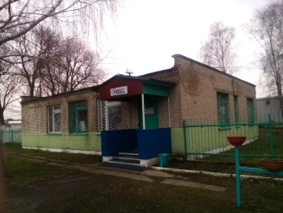 | The building of the bath (administrative) - those. The passport from 21.08.1995.  Pinsk, st. Gaidaenko, 47 | 1972 | 1 | 154 | Is used | Satisfactory
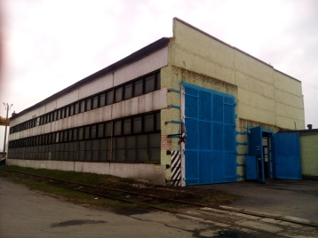 | Assembly workshop  (Technical passport dated September 28, 1998)  Pinsk, st. Gaidaenko, 47 | 1984 | 1 | 747 | Is used | Satisfactory
 | Warehouse No. 2 (No. 130 / 917-7231 of May 27, 2013)  Pinsk, st. Gaidaenko, 47 | 1964 | 1 | 548 | Is used | Satisfactory
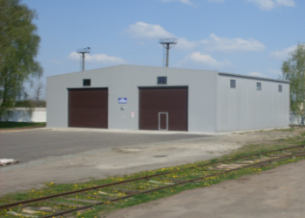 | Box-type garage parking (technical passport No. 130 / С-46843 dated 03/17/2014  Pinsk, st. Gaidaenko, 47 | 2014 | 1 | 270,1 | Is used | Satisfactory
 | Warehouse No. 4 (No. 130 / 917-7232 dated May 27, 2013)  Pinsk, st. Gaidaenko, 47 | 1984 | 1 | 1513 | Is used | Satisfactory
 | Warehouse used spare parts  (Technical passport dated May 19, 2003) | 1984 | 1 | 34 | Is used | Satisfactory
 | Garage (technical passport dated May 23, 2003) | 1972 | 1 | 38 | Is used | Satisfactory
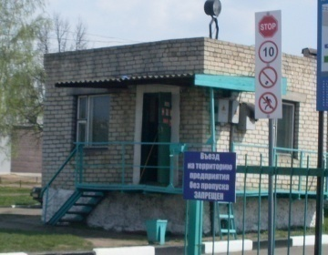 | Passageway  (Technical passport dated 05/12/1990) | 1990 | 1 | 18 | Is used | Satisfactory
 | Transformer substation  (Technical passport dated May 26, 2003) | 1984 | 1 | 45,5 | Is used | Satisfactory
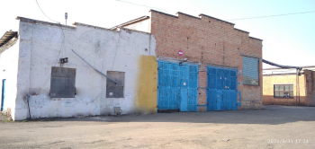 | The building "Station MTP"  Pinsky district, pos. Garden,  Ul. solar | 1979 | 1 | 1679 | Is used, 463,13 м2 In rent | Satisfactory
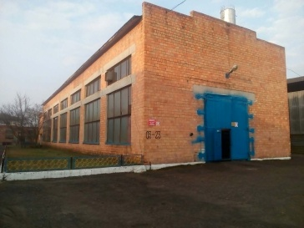 | The building of the mechanical workshop,  Pinsky district, pos. Garden,  Ul. solar | 1986 | 1 | 620,5 | - | требуется текущий ремонт
 | Service station for livestock farms with a dispensary  Pinsky district, pos. Garden,  Ul. solar | 1981 | 1 | 1765 | 273 м2 In rent | Satisfactory

Director Y.V. Matovotski

